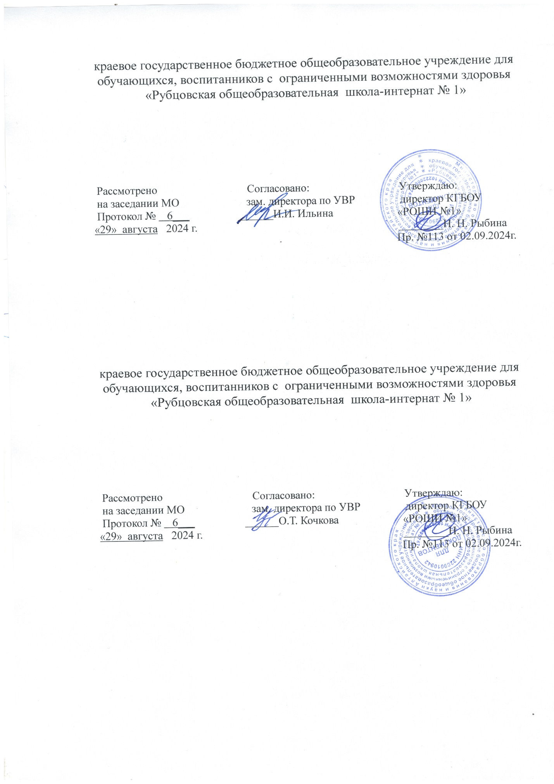

**Рабочая программа**

**по внеурочной деятельности**

**1 класс**

**2024-2025 учебный год**

***Направление: «Учение с увлечением»***

***Название курса: «Учись учиться»***

Составила учитель

Кожевникова Лариса Станиславовна

Рубцовск 2024 г

**Пояснительная записка**

Программа курса «Учись учиться» ориентирована на формирование общеучебных умений и ключевых деятельностных компетенций, а также связанных с ними способностей и личностных качеств, определяющих успешность любого человека, как в учении, так и в жизни.

***Нормативно- правовой базой*** программы внеурочной деятельности является:

* Федеральный закон от 29 декабря 2012 года № 273-ФЗ «Об образовании в Российской Федерации» (с изменениями и дополнениями)
* Приказ Министерства образования и науки РФ от 19 декабря 2014 г. № 1599 «Об утверждении федерального государственного образовательного стандарта образования обучающихся с умственной отсталостью (интеллектуальными нарушениями)»
* Приказ Министерства просвещения Российской Федерации от 24.11.2022 № 1026 «Об утверждении федеральной адаптированной основной общеобразовательной программы обучающихся с умственной отсталостью (интеллектуальными нарушениями)» (Зарегистрирован 30.12.2022 № 71930)
* Адаптированная основная общеобразовательная программа (АООП) образования обучающихся с умственной отсталостью (интеллектуальными нарушениями) (вариант 1) КГБОУ «Рубцовская общеобразовательная школа – интернат №1»
* Учебный план КГБОУ «Рубцовская общеобразовательная школа – интернат №1» для учащихся с легкой умственной отсталостью (интеллектуальными нарушениями) (вариант 1) на 2023-2024 учебный год
* Письмо Министерства просвещения Российской Федерации «О направлении методических рекомендаций по проведению цикла вне урочных занятиях «Разговоры о важном»» от 15.08.2022 № 03-1190.
* Рабочая программа курса внеурочной деятельности «Разговоры о важном» (одобрена решением федерального учебно-методического объединения по общему образованию (протокол № 6/22 от 15.09.2022 г.)
* Постановление Главного государственного санитарного врача РФ от 28 сентября 2020 г. № 28 «Об утверждении санитарных правил СП 2.4.3648-20 «Санитарно-эпидемиологические требования к организациям воспитания и обучения, отдыха и оздоровления детей и молодежи»
* Постановление Главного государственного санитарного врача РФ от 28.01.2021 № 2 «Об утверждении санитарных правил и норм СанПиН 1.2.3685-21 «Гигиенические нормативы и требования к обеспечению безопасности и (или) безвредности для человека факторов среды обитания».

***Основной целью*** курса является создание теоретического фундамента для формирования у учащихся общеучебных умений и связанных с ними деятельностных способностей и личностных качеств как необходимого условия построения современной модели образования, ориентированной на инновационное развитие экономики. Благодаря этому способ формирования метапредметных результатов ФГОС приобретает целостность и завершенность.

Для реализации задач данного курса используется новый педагогический инструмент – технология ***деятельностного*** метода обучения .

Благодаря этому имеется возможность на уроках по разным учебным предметам независимо от предметного содержания организовывать выполнение учащимися всего комплекса УУД, определенных ФГОС. На уроках по математике и окружающему миру, русскому языку и чтению учащиеся приобретают первичный опыт исследования ситуаций и постановки проблем, целеполагания и проектирования, самоконтроля и самооценки.

Курс состоит из четырех параллельно развивающихся содержательно-методических линий.

**I. Организационно-рефлексивная**: формирование в достаточной полноте регулятивных УУД, предусмотренных ФГОС, и умения учиться в целом (мотивация к учебной деятельности, умение выполнять пробное учебное действие, фиксировать затруднение в учебной деятельности, выявлять его причину, ставить цель, составлять план действий, осуществлять выбор способов и средств достижения цели, реализовывать проект, проводить самоконтроль и самооценку собственных учебных действий, коррекцию ошибок ).

**II. Коммуникативная:** формирование норм поведения в классе, норм общения, норм коммуникативного взаимодействия, волевая саморегуляция .

III. **Познавательная**: организация саморазвития познавательных процессов, знакомство с методами и средствами познания, методами работы с информацией.

**IV. Ценностная:** формирование нравственно-этических норм, ценностных ориентиров, норм самовоспитания, здоровьесбережения и т.д. Данные линии включают в себя в полном объеме все виды УУД, определенные ФГОС (соответственно, регулятивные, коммуникативные, познавательные и личностные УУД).

Основной, системообразующей линией данного курса является организационно-рефлексивная линия: именно здесь закладываются и формируются те знания и умения детей, которые определяют их умение учиться, готовность и способность к саморазвитию, необходимые для успешного вхождения в созидательную жизнь общества и самореализации.

**Планируемые результаты освоения курса:**

Знать основную цель и результат учебной деятельности.

Знать основные функции ученика и учителя на уроке.

Знать правила поведения на уроке, уметь их применять.

Знать цель выполнения домашней работы и роль семьи как помощника в учебе, уметь грамотно обратиться к семье за помощью в самостоятельном выполнении домашнего задания.

Уметь осознанно осуществлять пробное учебное действие.

Уметь грамотно фиксировать свое индивидуальное затруднение по результатам выполнения пробного действия.

Уметь формулировать причину затруднения как свою конкретную проблему (отсутствие у меня определенных знаний, умений).

Уметь самостоятельно проверять свою работу по образцу.

Знать простейшие правила работы в паре и в группе, уметь их применять.

Знать основные приемы развития внимания, приобрести опыт их применения.

Иметь представления о здоровье и семье как главных ценностях жизни, знать простейшие правила и приемы сохранения и поддержки своего здоровья в учебной деятельности, приобрести опыт их применения.

Иметь представления о качествах личности, которые помогают ученику успешно учиться: активность, честность, терпение, доброжелательность; приобрести позитивный опыт их проявления в учебной деятельности.

**Материально-техническое обеспечение**

|  |  |  |
| --- | --- | --- |
| **Технические средства обучения** | | |
| 1. | Компьютер . | 1 |
| 2. | Сканер. | 1 |
| 3. | Принтер . | 1 |
| **Экранно-звуковые пособия** | | |
| 1 | Интернетресурсы. | 1 |
| **Оборудование класса** | | |
| 1 | Настенная доска. | 1 |
| 2. | Магнитная доска. | 1 |
| 3. | Место для обучающегося. | 11 |

**Календарно- тематическое планирование**

**курса «Учись учиться»**

**1 класс (33 часа)**

**1 ч в неделю**

|  |  |  |
| --- | --- | --- |
| **№ п/п** | **Дата** | **Тема** |
|  |  | **I четверть (8 часов)** |
| **1** | 05.09 | «Учиться… А что это значит?» |
| **2** | 12.09 | «Учитель и ученик» |
| **3** | 19.09 | «Я ученик. Правила поведения на уроке» |
| **4** | 26.09 | «Личностные качества ученика: активность в учебной деятельности» |
| **5** | 03.10 | «Учимся дружно. Работа в парах» |
| **6** | 10.10 | «Я ученик: что я уже знаю » |
| **7** | 17.10 | «Я ученик: что я уже умею » |
| **8** | 24.10 | Что должен знать и уметь ученик. Повторение |
|  |  | **II четверть (8 часов)** |
| **9** | 07.11 | «Как научиться быть внимательным» |
| **10** | 14.11 | «Затруднение – мой помощник в учении» |
| **11** | 21.11 | «Ценности нашей жизни. Здоровье» |
| **12** | 28.11 | «Учимся дружно». Работа в группах |
| **13** | 05.12 | Работа в группах |
| **14** | 12.12 | «Личностные качества ученика: терпение в учебной деятельности» |
| **15** | 19.12 | «Что я знаю и умею» |
| **16** | 26.12 | Правила поведения в школе. Повторение. |
|  |  | **III четверть (10 часов)** |
| **17** | 09.01 | Урок диагностики № 1 |
| **18** | 16.01 | «Как выяснить, что я не знаю?» |
| **19** | 23.01 | «Зачем ученику домашнее задание» |
| **20** | 30.01 | «Семья – мой помощник в учении» |
| **21** | 06.02 | «Пробное учебное действие» |
| **22** | 13.02 | «Не могу? – Остановлюсь, чтобы подумать» |
| **23** | 27.02 | «Причина затруднения» |
| **24** | 05.03 | «Невероятные приключения первоклассников в тридевятом царстве, или История о том, что значит учиться» |
| **25** | 12.03 | «Я ученик: что я уже знаю и умею» |
| **26** | 19.03 | «Как проверить свою работу» |
|  |  | **IV четверть ( 7часов)** |
| **27** | 09.04 | «Личностные качества ученика: честность в учебной деятельности» |
| **28** | 16.04 | Урок диагностики № 2 |
| **29** | 23.04 | «Личностные качества ученика: доброжелательность в учебной деятельности» |
| **30** | 30.04 | Урок диагностики №3 |
| **31** | 07.05 | «Я ученик: что я уже знаю и умею» |
| **32** | 14.05 | Урок диагностики. |
| **33** | 21.05 | Творческая гостиная для детей и родителей |